ZMLUVA O ODOHRANÍ DIVADELNÉHO PREDSTAVENIA
č. 3/2021

Pozývajúci: Bábkové divadlo v Košiciach
Štatutár: Mgr. Pavol Hrehorčák, riaditeľ
Sídlo: Tajovského 4, 040 01 Košice
IČO: 31297811
DIČ: 2021454776
Bankové spojenie: Štátna pokladnica
Číslo účtu: SK96 8180 0000 0070 0018 5422
kontaktná osoba: MVDr. Zuzana Szabová
tel. číslo: 0917 828 940
web: www.bdke.sk
mail: bdke@bdke.sk
( ďalej len ako “ Pozývajúci ” )

Hosťujúci súbor : Dvor zázrakov
Sídlo : 010 01 Žilina
Konajúce: Zvara Lukáš
IČO: 52424626
DIČ: 1084793270
Bankové spojenie:
IBAN: SK34 5600 0000 0056 6395 8001
Kontaktná osoba: Zvara Lukáš
Telefón: 00421940877359
E-mail: dvorzazrakov@gmail.com

( ďalej len ako “ Hosťujúci “ )

(ďalej aj ako „Zmluvné strany“)

sa dohodli na tejto Zmluve o divadelnom predstavení

(ďalej len „ Zmluva “)

Článok I.

Predmet zmluvy

Predmetom tejto Zmluvy je dohoda Zmluvných strán o podmienkach realizácie umeleckého hosťovania – divadelného predstavenia s názvom “O dvanástich mesiačikoch“ dňa 5. jún 2021 o 16:30 hod. v Átriu Bábkového divadla v Košiciach, na Tajovského ulici v rámci podujatia s názvom “ VIRVAR 2021 – Dni bábkového divadla a hier pre rodiny „, ktorý sa koná 3 .-6.6. 2021.

Článok II.
Práva a povinnosti Hosťujúceho

- Hosťujúci je povinný:
- zabezpečiť realizáciu predstavenia formou verejného vykonania na dohodnutom javisku na maximálnej možnej umeleckej úrovni v interiéri alebo exteriéri,
- prispôsobiť sa časovému organizačnému poriadku určenom Pozývajúcim,
- zabezpečiť prepravu osôb, kulís a materiálno - technického zabezpečenia predmetnej bábkovej hry,
- zabezpečiť úrazové poistenie osôb a poistenie majetku,
- vysporiadať vzniknuté umelecké odmeny,
- vysporiadať autorské práva za jej verejné predvedenie, ktoré sú viazané na predmetnú bábkovú hru podľa čl. 1.,
- zaslať v dostatočnom časovom predstihu (pred podpisom zmluvy) Pozývajúcemu technické požiadavky (ak budú potrebné), ktoré sa stanú prílohou k zmluve,
- zaslať v dostatočnom časovom propagačné materiály, najmä jeho logo a fotografie.
- Hosťujúci prevádza na Pozývajúceho právo s poskytnutými materiálmi nakladať za účelom propagácie predstavenia.
- Hosťujúci sa zaväzuje zdržať sa konania, ktoré by umožnilo, alebo malo za cieľ šíriť skreslené, nepresné, neúplné, zavádzajúce alebo klamlivé informácie o Pozývajúcom.
- Hosťujúci je povinný počas aktivít vykonávaných vo vnútorných priestoroch prekryť horné dýchacie cesty ochranným rúškom, používať dezinfekciu/rukavice.
- Súčasťou zmluvy je aj Čestné prehlásenie o neexistencii príznakov vírusového infekčného ochorenia (Príloha 1). Čestné prehlásenie predloží každý člen hosťujúceho umeleckého súboru a stáva sa súčasťou zmluvy.

Článok III.
Práva a povinnosti Pozývajúceho

- Pozývajúci je povinný zabezpečiť:

- ubytovanie v ubytovacích zariadeniach s minimálne 3*, pre dve osoby v špecifikácii 1x dvojposteľová izba na dve noci: 4. až 5.6. 2021,
- technické podmienky predstavenia na základe požiadaviek Hosťujúceho, ktoré im budú v dostatočnom časovom predstihu doručené osobne alebo elektronicky a tvoria neoddeliteľnú súčasť zmluvy (Príloha 2),
- šatne a toalety v potrebnom počte alebo iný adekvátny priestor na prípravu a oddych umelcov a realizačného tímu, ak je to možné z hľadiska podmienok a miesta realizácie produkcie,
- prípravu a priebeh akcie v súlade zo zákonom č.96/1991 Zb. O verejných kultúrnych podujatiach,
- dodržiavať práva autora (autorov), výkonného umelca (výkonných umelcov) podľa Autorského zákona 185/2015 Z. z.,
- technický personál a súčinnosť technického personálu v mieste konania predstavenia s inscenačným tímom Hosťujúceho, ktorí sa budú riadiť podľa ich pokynov,
- usporiadateľskú službu na podujatí a technický, PO a BoZP servis,
- propagáciu predstavenia obvyklým spôsobom.
- Pozývajúci sa zaväzuje že on sám nepodnikne žiadne kroky, alebo neuzatvorí žiadne vzťahy s tretími osobami, ktorých výsledkom by bolo napríklad vydanie hereckého video záznamu z akcie na ľubovoľnom analógovom alebo digitálnom médiu, a to bez ohľadu na to, či by išlo o vzťah odplatný alebo bezodplatný.
- Pozývajúci sa zaväzuje zdržať sa konania, ktoré by umožnilo, alebo malo za cieľ šíriť skreslené, nepresné, neúplné, zavádzajúce alebo klamlivé informácie o umelcovi ( umelcoch ), o autorovi ( autoroch ).
- Pozývajúci je oprávnený vyhotoviť z predstavenia obrazovo-zvukový záznam pre svoje propagačné potreby nekomerčného charakteru s podmienkou, že pri predvádzaní záznamu z inscenácie a z umeleckých výkonov umelcov hosťujúceho, bude uvádzať informáciu o mene hosťujúceho. Akýkoľvek iný záznam (obrazový a/alebo obrazovo-zvukový) je dôvodom k písomnému súhlasu Hosťujúceho.
- Pozývajúci sa zaväzuje vyplatiť Hosťujúceho podľa čl. IV.

Článok IV.
Odmena

- Zmluvné strany sa dohodli, že Pozývajúci zaplatí Hosťujúcemu odmenu vo výške 350,- € (slovom: Tristopäťdesiat EUR) v rátane DPH a cestovné náklady vo výške 150,- € (slovom: Jedenstopäťdesiat EUR) vrátane DPH, pričom Pozývajúci nie je platcom DPH, ktoré budú bezhotovostným prevodom poukázané na bankový účet Hosťujúceho na základe faktúry.
- Faktúra s 30 dňovou splatnosťou bude Hosťujúcim odoslaná Pozývajúcemu najskôr v deň realizácie predmetu zmluvy na adresu Pozývajúceho subjektu.
Článok V.
Trvanie Zmluvy

- Táto zmluva sa uzatvára na dobu určitú a to od podpísania oboma zmluvnými stranami od 3. 6. 2021 do 6. 6. 2021.
- Zmluvný vzťah založený touto zmluvou sa končí:
- uplynutím doby, na ktorú bola Zmluva dojednaná,
- písomnou dohodou Zmluvných strán,
- odstúpením od tejto Zmluvy jednou zo Zmluvných strán.

- Dohodou zmluvných strán je možné ukončiť tento zmluvný vzťah kedykoľvek, pričom pre platnosť dohody sa vyžaduje dodržanie písomnej formy. V dohode Zmluvné strany uvedú aj spôsob vyrovnania prípadných záväzkov a pohľadávok, ktoré vznikli v čase do ukončenia tejto Zmluvy dohodou.
- Hosťujúci si vyhradzuje v prípade náhle vzniknutých neprekonateľných prekážok, ktoré nemohol predvídať, ani im zabrániť (náhle ochorenie člena súboru, pokiaľ zaňho nemožno urobiť záskok na primeranej úrovni), oznámiť zrušenie predstavenia najneskôr do 24 hodín pred začiatkom predstavenia. Hosťujúci sa v takomto prípade zaväzuje uhradiť Pozývajúcemu preukázateľné nutné náklady vzniknuté v súvislosti so zrušením predstavenia.
- V prípade zrušenia predstavenia z dôvodov tzv. vyššej moci (napr. prírodná katastrofa), za ktoré žiadna zo Zmluvných strán nezodpovedá, neposkytujú si Zmluvné strany žiadnu náhradu. Obe Zmluvné strany budú mať v takomto prípade právo odstúpiť od tejto Zmluvy a každá Zmluvná strana ponesie vlastné náklady.
- V prípade odstúpenia od tejto Zmluvy pre neuskutočnenie predstavenia z iných príčin (t.j. okrem prípadov vis maior) jednou zo Zmluvných strán, odstupujúca Zmluvná strana uhradí druhej Zmluvnej strane všetky preukázateľné a opodstatnené vzniknuté náklady.

Článok VI.
Záverečné ustanovenia

- Zmluvné strany sa zaväzujú, že pri spracovaní osobných údajov všetkých osôb budú rešpektovať ustanovenia zákona o ochrane osobných údajov.
- Zmluva je vyhotovená v 2 rovnopisoch, z ktorých Hosťujúci obdrží jedno vyhotovenie a Pozývajúci jedno vyhotovenie, pričom každý je samostatne považovaný za originál.
- Práva a povinnosti neupravené touto zmluvou sa budú riadiť ustanoveniami Občianskeho a Obchodného zákonníka
- a Zákona o autorských právach v platných zneniach.
- Zmluvné strany sa zaväzujú, že všetky prípadné spory, do ktorých sa pri plnení tejto Zmluvy dostanú, budú riešené v prvom rade dohodou. Ak nedôjde k dohode platí, že prípadne spory budú rozhodované riadnymi súdmi.
- V prípade zmeny všeobecne záväzných právnych predpisov budú príslušné ustanovenia tejto zmluvy, pokiaľ to bude nutné, uvedené do súladu a ostatné zmluvné ustanovenia zostanú v platnosti. Neplatnosť niektorého z ustanovení zmluvy nemá za následok neplatnosť celej zmluvy.
- Všetky zmeny a doplnenia tejto zmluvy sa uskutočnia po vzájomnej dohode formou písomných číslovaných a podpísaných dodatkov.
- Zmluvné strany vyhlasujú, že ich spôsobilosť a voľnosť uzatvoriť túto zmluvu, ako aj spôsobilosť k súvisiacim právnym úkonom nie je žiadnym spôsobom obmedzená alebo vylúčená a zároveň vyhlasujú, že sa oboznámili s obsahom tejto zmluvy a na znak súhlasu ju podpisujú.
- Táto zmluva nadobúda platnosť dňom podpísania oboma zmluvnými stranami a účinnosť deň nasledujúci po dni jej zverejnenia na webovom sídle Pozývajúceho podľa osobitných právnych predpisov.

V Košiciach, dňa:24.5.2021. V Žiline, dňa: 26.5.2021

___________________________ __________________________
Mgr. Pavol Hrehorčák Zvara Lukáš
pozývajúci hosťujúci
Príloha 1

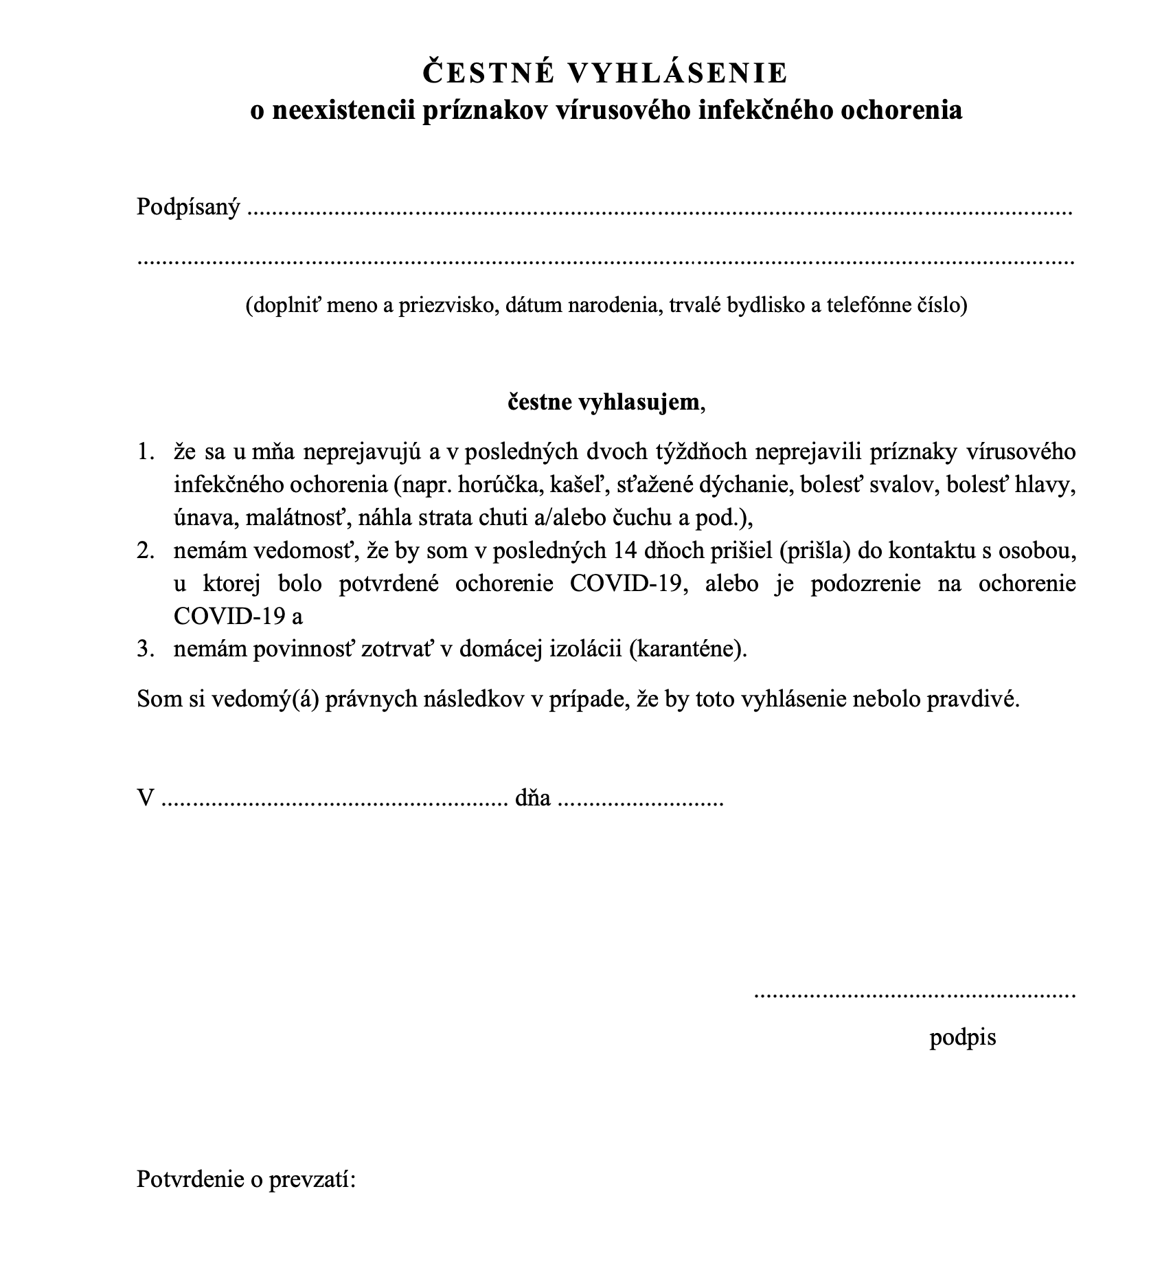

Príloha 2

TECHNICKÉ POŽIADAVKY/ TECHNICAL REQUIREMENTS

Šírka/ Width | 3 m
Hĺbka/ Depth | 2,5 m
Výška/ Height | 3 m
Stavba/ Setting up time | 60 min
Búranie/ Dismantling time | 40 min
Svetlá/ Lighting
Zvuk/ Sounding | Áno poprípade ak budete mať vlastný pevný festivalový radi ho využijeme
Použitie otvoreného ohňa a/alebo dymových efektov na javisku/ Open fire and/or smoke effects | nie
Iné:

